今日动态
2026.3.20
一、早晨入园
今天的早点是牛奶、坚果和微笑蛋仔小蛋糕。小朋友们捧着温热的牛奶，拿着松软的微笑蛋仔小蛋糕，搭配香香的坚果，吃得津津有味。这份营养早点为孩子们补充满满能量，大家自主进食不挑食，开启活力满满的幼儿园生活，养成健康饮食习惯。
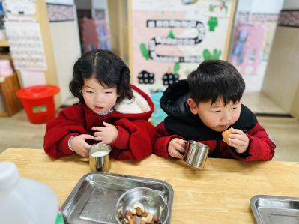 | 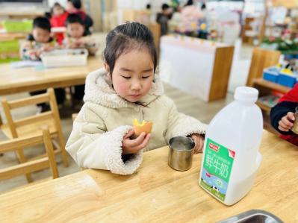 | 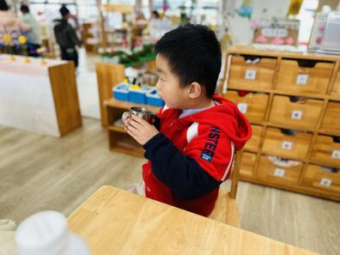
二、春耕节开幕式
春分是二十四节气中代表农耕始兴的重要节气，恰逢春耕播种的最佳时节，蕴含着 “春种一粒粟，秋收万颗子” 的劳动智慧。为让幼儿走近传统节气文化，亲身体验农耕的乐趣，结合幼儿园豆丁农场的种植条件和幼儿的年龄特点，特开展本次春耕节活动，让幼儿在操场的节目表演、农具交接中感受仪式感，在豆丁农场的劳动实践中体验耕耘的意义，培养热爱劳动、亲近自然的美好情感。
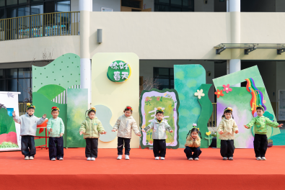 | 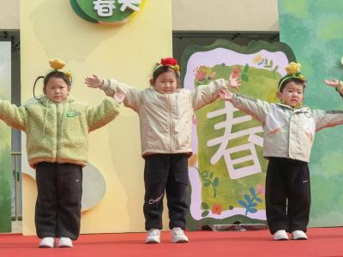 | 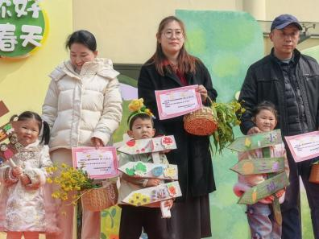
三、集体活动
健康对幼儿成长来说是最为重要的。最近天气忽冷忽热，特别容易传染流行性疾病，像水痘、麻疹、腮腺炎、手足口等，这些都严重困扰着小班幼儿。为了让宝宝获得更多的预防疾病的经验，同时懂得如何关心生病的好朋友，特设计了本次活动。本次活动主要通过图片和故事引导孩子们初步了解一些传染病并获得勤喝水、多锻炼等预防疾病的经验。活动中，赵梓冉、张梓湉、邓安茉、李韵韵、严梓宁、燊燊、何玘、邓孟泽、薛思宇、姚艺浛等幼儿愿意在集体面前大胆发言！陈甲佑、王妍、陈筱槿、何璟、丁橙、崔槿妍、万楷瑞、孟瑞琳、杨静怡、卢芊汐、董夏、李恪、姚泽伊、郭佳奕、陈逸然、殷悦等幼儿举手很积极，孙璟霖、高灵汐、许子峻、邸屿舟等幼儿听得很认真！
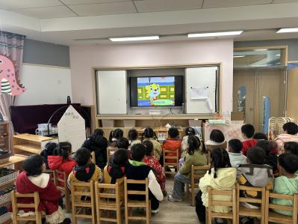 | 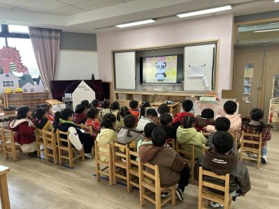 | 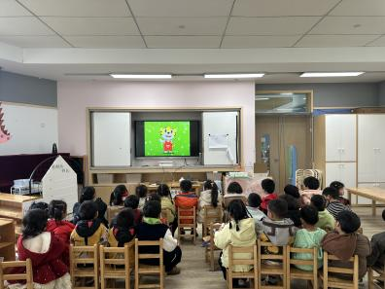
四、午餐
今天的午餐是黑芝麻饭、台式三杯鸭、炒菜薹和翡翠白玉汤。小朋友们端起小碗、拿起小勺，自主进餐有模有样。香软的黑芝麻饭、鲜嫩的台式三杯鸭、清甜的炒菜薹，孩子们吃得津津有味，不挑食、不撒饭，努力把碗里的饭菜吃干净，在美味中积蓄满满活力，养成良好进餐习惯，享受愉快的午餐时光。
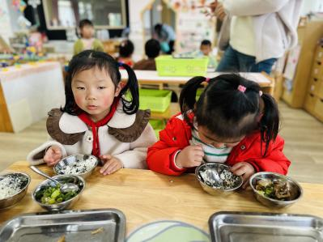 | 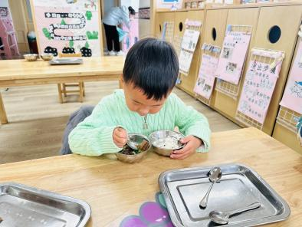 | 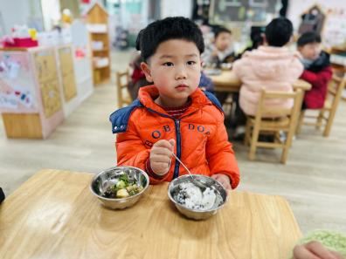
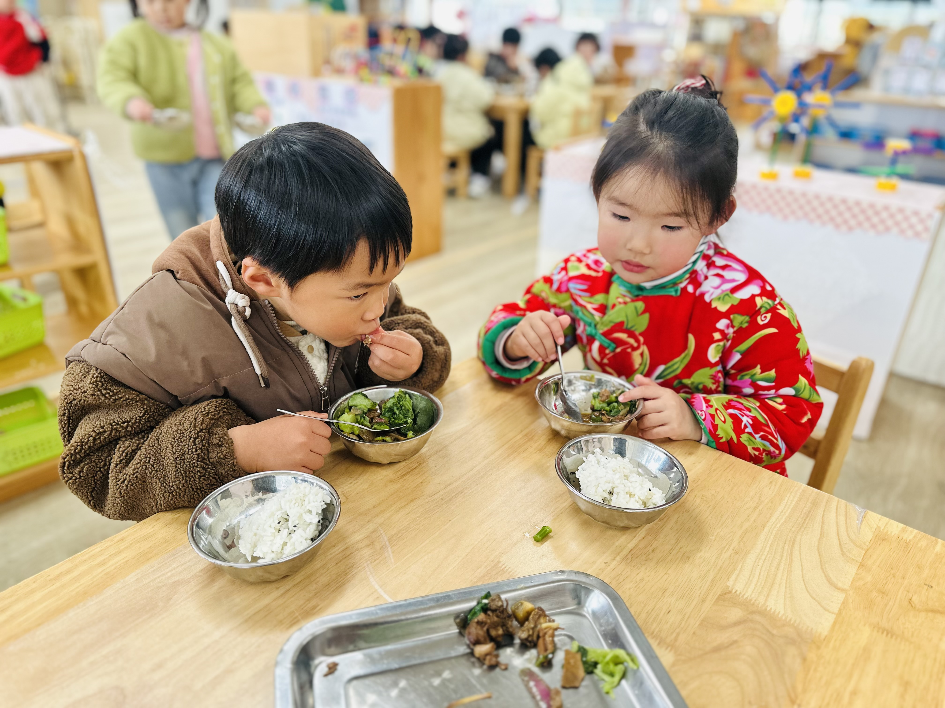 | 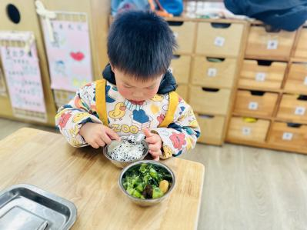 | 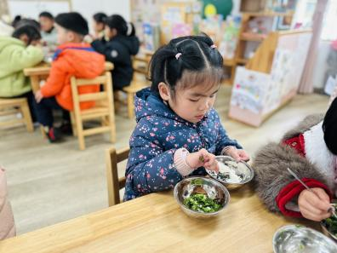
五、温馨提示
大地回春，万物复苏！不知不觉，春天已经来到我们的身边，细心、喜欢探索的孩子们也在日常生活中已经初步发现春天到来的脚步，如：天气变暖了，花儿开了，衣服穿少了等。除此之外，春天还带来了哪些变化呢？请家长周末陪同幼儿到周围去寻找了春天，并把发现的春天特征用图片、照片或绘画等形式记录下来哦。调查表，下周一记得带过来哦。感谢配合！

